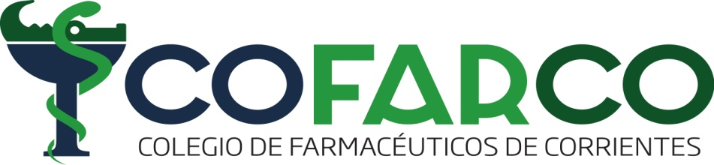

ATENCIÓN DEUDA PAMI.
Estimados/as Asociados/as compartimos con ustedes los aspectos más relevantes informados y aprobados en la reunión del Consejo Directivo de CoFA realizada el día 04 de Junio del 2.026, respecto a la cancelación de la deuda de PAMI.
PAMI cancelará los tres períodos de ambulatorio adeudados a las farmacias mediante un único pago en letras del tesoro (LECAP S31L6) con vencimientos al 31 de julio 2.026.
Asimismo, cancelará bajo la misma modalidad la prestación de pañales correspondiente a mayo del 2.025 (con la misma letra).
Por los cual los períodos incluidos serían:
• Saldo de la 1Q. de marzo.
• Anticipo de la 2Q. de marzo.
• Anticipo de la 1Q. de abril.
* Prestación de pañales mayo de 2.025.
En dicho Confederal realizado por la CoFA se aprobó avanzar con este mecanismo de cancelación de la deuda, remitiendo posteriormente la documentación pertinente al PAMI.
Hasta el momento, no contamos con confirmación sobre la fecha en que PAMI remitirá las letras a la CoFA. Mientras tanto, continuamos trabajando con asesoramiento especializado para la implementación del proceso de cancelación de la deuda.
Seguiremos informando las novedades a medida que contemos con información oficial.
Sin otro particular, saludamos a ustedes muy atentamente

Directorio COFARCO.-

